**学习主题：帅气轻松的旋律**

1. **学习目标**

同学们，今天我们学习的主题是《帅气轻松的旋律》，这节课我们将欣赏乐曲《迪克西岛》，感受短笛、口哨带来的帅气轻松的旋律，体会音乐的情绪与风格，知道这首作品具有爵士音乐风格。

1. **学习活动**

活动1：聆听引子，听辨演奏形式,了解“口哨”。

活动2：初听全曲，感受音乐情绪，并视唱乐曲的第一主题旋律，体会附点节奏在音乐中的作用。

活动3：听辨短笛音色。

活动4：视唱第二主题旋律，体会切分节奏在音乐中的作用。

活动5：听辨萨克斯音色；初步感受爵士乐风格。

活动6：视频欣赏爵士萨克斯片段。

活动7：聆听尾声，听辨双口哨音色。

活动8：复听全曲，再次感受帅气轻松的旋律。

1. **学习资源**

**1.乐曲《迪克西岛》乐谱**

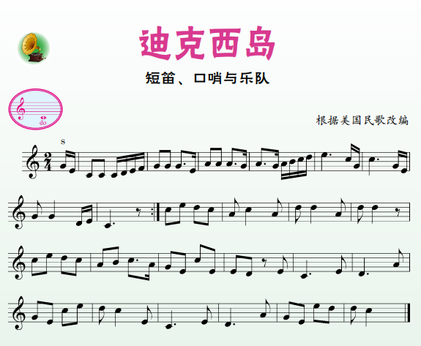

**2．爵士乐:19世纪末20世纪初起源于美国的一种音乐风格，诞生于南部港口城市新奥尔良，音乐根基来自布鲁斯和拉格泰姆。**

**3.乐器图片**

